- Lampa wiszące Labra YON ZW Led 1200
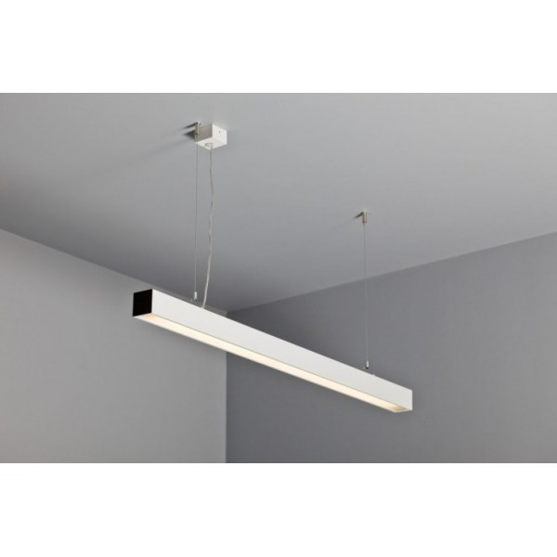
- Lampa wiszące Ptaki, inspirowana projektem Mooi
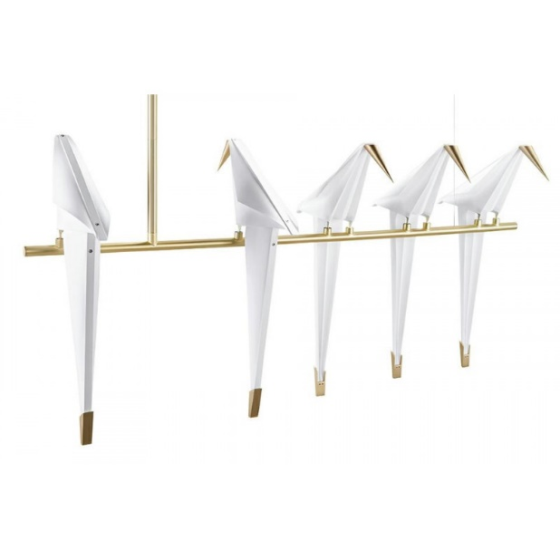
- Kinkiet Ptaki, inspirowany projektem Mooi
